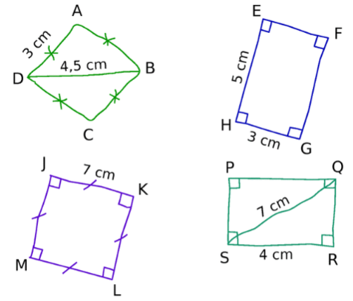**Reproduire les figures suivantes**

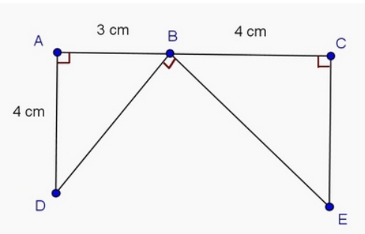**Exercice 1 : Exercice 2 :**

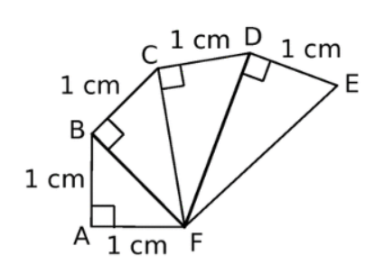 **Exercice 3 :**